АЛМАТИНСКИЙ УНИВЕРСИТЕТ ЭНЕРГЕТИКИ И СВЯЗИ
имени Гумарбека Даукеева

Институт автоматизации и информационных технологий

Кафедра IT-инженерии

Лабораторная работа №1

По дисциплине: Разработка систем искусственного интеллекта
Образовательная программа: 6B06103 – Вычислительная техника и программное обеспечение

Выполнил: Кенес А. Ж. Группа ВТ(ПИ)у-23-4

Проверил: ст.преподаватель: Абылхасенова Д.К

______ _______________ «____» ________2024 г.

Алматы 2024

Содержание
Цели работы: 3
1. Начальный интерфейс 4
1.1 Иерархия сцен 4
1.2 Нижняя меню 5
1.3 Inspector 5
1.4 3D экран 6
1.5 Header 7
2. Принципы использование родительских и дочерних компонентов 7
3. Компонент Rigidbody 8
Заключение 11
Список литературы 12

Этот код анализирует данные о пассажирах "Титаника" из CSV-файла с использованием библиотеки `pandas` и выводит определенные статистики. Давай рассмотрим его подробнее:
1. Импорт необходимых библиотек
import pandas as pd
import re
- `pandas` используется для обработки и анализа данных в формате таблиц (DataFrame).
- `re` (регулярные выражения) применяется для поиска и обработки строк.
2. Функция `extract_first_name(full_name)`
def extract_first_name(full_name):
match = re.search(r'\((.*?)\)', full_name)

if match:
return match.group(1).split()[0]

parts = full_name.split(',')
name_part = parts[1].strip().split('. ')[1]

return name_part.split()[0]

- Эта функция принимает полное имя пассажира и пытается извлечь его первое имя.
- Сначала она проверяет, есть ли имя в скобках (часто использовались для обозначения девичьей фамилии или других имен). Если найдено имя в скобках, оно возвращается.
- Если имени в скобках нет, строка разбивается по запятой и берется вторая часть (имя и отчество после фамилии). Из этой части выбирается первое слово (имя).
3. Загрузка данных
data = pd.read_csv("Титаник.csv")
- Загружается CSV-файл с данными о пассажирах Титаника в DataFrame `data`.
4. Вывод количества мужчин
gender_info = data["Sex"].value_counts(dropna=False)
print(f'Количество мужчин в корабле: {gender_info["male"]}')
- Считает количество мужчин и женщин в столбце `Sex`. Используется `value_counts()`, чтобы подсчитать количество каждого пола (и не учитывать пропуски, если есть).
- Выводится количество мужчин.
5. Процент выживших пассажиров
survived_percent = data["Survived"].value_counts(normalize=True)
print(f'Доля выживших пассажиров: {round(survived_percent[1] * 100, 2)}')
- Считает долю выживших пассажиров. `normalize=True` возвращает процентные значения.
- Выводится процент выживших пассажиров, округленный до 2 знаков после запятой.
6. Процент пассажиров второго класса
class_passenger_percent = data["Pclass"].value_counts(normalize=True)
print(f'Доля пассажиров путешествующих в 2 классе: {round(class_passenger_percent[2] * 100, 2)}')
- Считает долю пассажиров, путешествующих в каждом классе, и выводит процент пассажиров второго класса.
7. Средний и медианный возраст пассажиров
print(f'Среднее значение возраста пассажирож: {round(data["Age"].mean(), 2)}')

print(f'Медианная значение возраста пассажирож: {data["Age"].median()}')
- `mean()` вычисляет средний возраст пассажиров.
- `median()` вычисляет медианный возраст (срединное значение).
- Оба значения выводятся.
8. Корреляция между количеством братьев/сестер и количеством родителей/детей
correlotion = data["SibSp"].corr(data['Parch'])
print(f'Коррелицая число братьев/сестер с числом родителей/детей: {round(correlotion, 2)}')

- `SibSp` — это столбец, который указывает количество братьев и сестер/супругов на борту, а `Parch` — количество родителей/детей.
- Метод `corr()` вычисляет корреляцию между двумя этими столбцами. Корреляция показывает, насколько сильно две переменные связаны.
9. Поиск самого популярного женского имени
female_names = data[data["Sex"] == 'female']['Name']
female_names = female_names.apply(extract_first_name)

popular_female_name, popular_female_name_count = next(female_names.value_counts(sort=True).items())
print(f'Самый популярное женская имя: {popular_female_name}, количество: {popular_female_name_count}')

- Фильтруются имена всех женщин на борту, и на них применяется функция `extract_first_name`, чтобы извлечь их имена.
- `value_counts()` подсчитывает частоту каждого имени.
- Находится самое популярное женское имя и количество его повторений.
Результат:
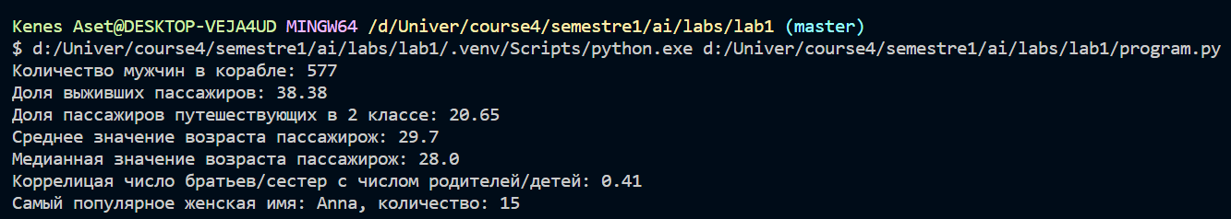

Заключение
Этот скрипт анализирует данные о пассажирах Титаника и предоставляет полезную информацию о:
- количестве мужчин,
- проценте выживших,
- распределении по классам,
- среднем и медианном возрасте,
- корреляции между количеством братьев/сестер и родителей/детей,
- самом популярном женском имени.

Список литературы
1. https://docs.blender.org/manual/ru/dev/index.html - Официальная документация Blender
2. https://younglinux.info/blender/blenderpractical1 - сайт по изучению Blender и других ПО
Начало формы

